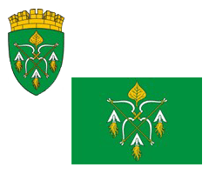

РОССИЙСКАЯ ФЕДЕРАЦИЯ

СОВЕТ ДЕПУТАТОВ ГОРОДСКОГО ОКРУГА ЗАКРЫТОГО  
АДМИНИСТРАТИВНО – ТЕРРИТОРИАЛЬНОГО ОБРАЗОВАНИЯ

СИБИРСКИЙ АЛТАЙСКОГО КРАЯ

Р Е Ш Е Н И Е

22.11.2023 № 26/235

ЗАТО Сибирский

О рекомендации на назначение помощником Уполномоченного по правам человека в Алтайском крае по ЗАТО Сибирский

В соответствии с Законом Алтайского края от 15.10.2020 № 67-ЗС «Об Уполномоченном по правам человека в Алтайском крае», Положением о помощниках Уполномоченного по правам человека в Алтайском крае, утвержденным приказом Уполномоченного по правам человека в Алтайском крае от 27.02.2023 № 10, рассмотрев письмо Уполномоченного по правам человека в Алтайском крае от 02.11.2023 № 72/ПА/1231, Совет депутатов ЗАТО Сибирский **РЕШИЛ**:

рекомендовать на назначение помощником Уполномоченного по правам человека в Алтайском крае по ЗАТО Сибирский Суровикина Павла Павловича.

Председатель Совета депутатов А.С. Дубовецкий